18. července 2008

Uhříněves se rozroste o tři nové bytové domy
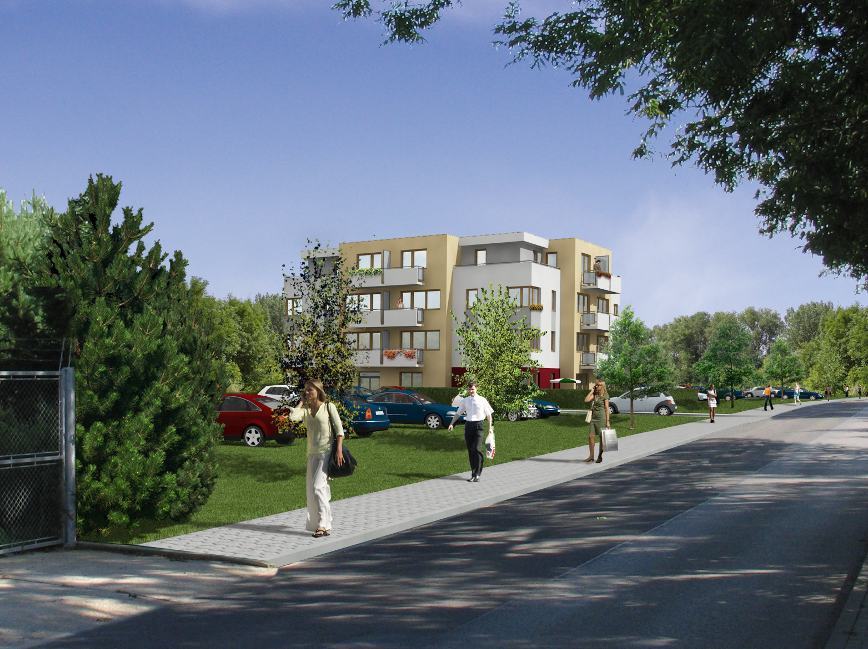
Výstavba, kterou společnost BEMETT, a.s. zahájila na jaře tohoto roku, roste jako z vody. V městské části Uhříněves, v lokalitě podél ulice V Kuťatech, nedaleko zámku, vyrostou tři čtyřpodlažní bytové domy s výtahem.
V současné době je položena základová deska a probíhá zdění hrubé stavby.
V nabídce je ještě několik nadstandardně vybavených bytových jednotek 2+kk a 3+kk.
V přízemí domů budou navíc umístěny předzahrádky o velikosti od 44 m² do 279 m².
Uhříněves, která se nachází na jihovýchodním okraji Prahy 10, je velice žádanou lokalitou s rozrůstající se občanskou vybaveností a skvělou dopravní dostupností do centra Prahy a to je důvod, proč si společnost BEMETT, a.s. vybrala právě tuto lokalitu pro realizaci svého projektu.

